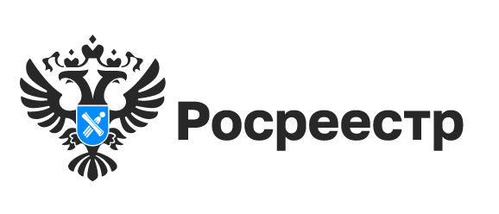
анонс

Как снять запрет на регистрационные действия с недвижимостью: «горячая» телефонная линия новосибирского Росреестра

В четверг, 13 февраля 2025 года, в Управлении Росреестра по Новосибирской области состоится «горячая» телефонная линия по вопросам снятия запретов на совершение регистрационных действий с недвижимостью при банкротстве.
Какие запреты подлежат снятию в случае признания собственника недвижимости банкротом?
Какова процедура внесения в Единый государственный реестр недвижимости сведений о снятии запрета?
Как узнать о наличии записи в реестре недвижимости о запрете и его снятии?

На эти и другие вопросы ответит начальник отдела государственной регистрации недвижимости -новосибирского Росреестра Ольга Васильевна Евдокименко.
Звонки принимаются 13 февраля с 10.00 до 12.00.
Номер «горячей» телефонной линии (383) 227-11-20.

материал подготовлен Управлением Росреестра
по Новосибирской области

Об Управлении Росреестра по Новосибирской области
Управление Федеральной службы государственной регистрации, кадастра и картографии по Новосибирской области (Управление Росреестра по Новосибирской области) является территориальным органом федерального органа исполнительной власти, осуществляющим функции по государственной регистрации прав на недвижимое имущество и сделок с ним, государственному кадастровому учету недвижимого имущества, по оказанию государственных услуг в сфере осуществления государственной регистрации прав на недвижимое имущество и государственного кадастрового учета недвижимого имущества, землеустройства, государственного мониторинга земель, лицензирования геодезической и картографической деятельности, а также функции в сфере геодезии и картографии, наименований географических объектов, по федеральному государственному контролю (надзору) в области геодезии и картографии, федеральному государственному земельному контролю (надзору), государственной кадастровой оценке объектов недвижимости, федеральному государственному контролю (надзору) за деятельностью саморегулируемых организаций. Руководителем Управления Росреестра по Новосибирской области является Светлана Евгеньевна Рягузова.

Контакты для СМИ:
Управление Росреестра по Новосибирской области
630091, г. Новосибирск, ул. Державина, д. 28
Электронная почта:
oko@r54.rosreestr.ru
Сайт: Росреестр
Соцсети: ВКонтакте, Одноклассники, Яндекс.Дзен, Телеграм

